Ручной опрессовщик
Rotor Test ECO
RT.1611030
для гидравлических испытаний

Паспорт

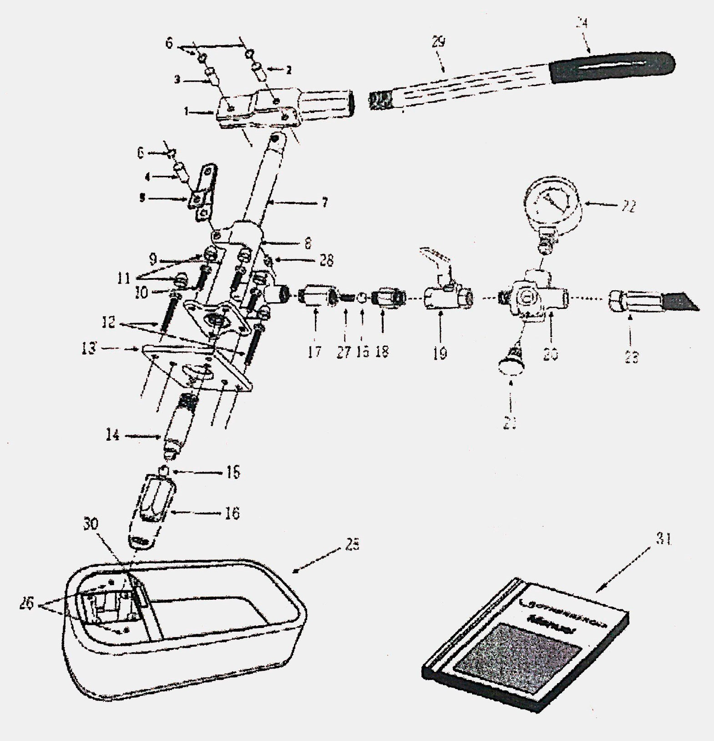
  ПОЯСНЕНИЯ К СХЕМЕ
  1. Большая вилка  2. Болт  3. Болт  4. Болт  5. Малая вилка  6. Фиксаторы  7. Поршень  8. Штуцер для подачи смазки  9. Цилиндр  10. Винт  11. Колпачки для винтов  12. Винт  13. Основание  14. Корпус клапана  15. Шарик клапана  16. Крышка клапана | 17. Соединение  18. Корпус клапана  19. Шаровые краны  20. Коллектор подключения манометра  21. Дренажный вентиль  22. Манометр  23. Напорный шланг  24. ПВХ покрытие ручки  25. Емкость  26. База для крепления насосной группы  27. Пружина  28. Масленка  29. Рукоятка  30. Этикетка
  31. Инструкция по использованию

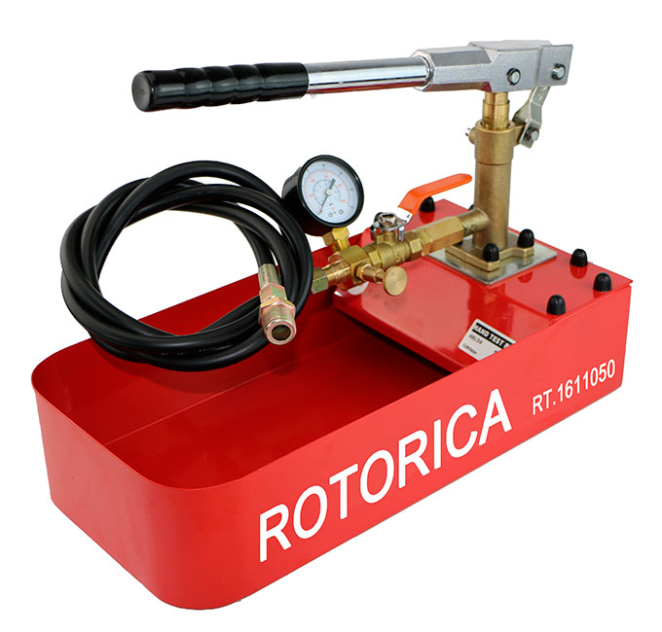  Ручной опрессовочный насос Rotor Test ECO для точной и быстрой проверки давления, а также герметичности трубопроводных систем и резервуаров в водопроводных, отопительных и сантехнических системах, в системах сжатого воздуха, паровых, в системах сжатого воздуха, паровых, охладительных и масляных установках, для котельных и при строительстве напорных резервуаров, идеален для заполнения солнечных батарей.  Постоянство давления обеспечивается за счет системы двойных клапанов. Особо прочный шарнир рычага с длинной рукояткой обеспечивает точную передачу усилий на поршень при наименьшем износе. Прочный металлический корпус, устойчив к воздействиям окружающей среды и холоду, Шкала манометра с 2-мя измерительными системами. | Инструкция по эксплуатации  1. Подключите испытательный насос к системе  2.Установите кран-вентиль в положение ON (параллельно трубе)  3.Закройте запорный вентиль (вращая его по часовой стрелке до упора).  4.Заполните систему жидкостью и стравите воздух.  5.Плотно закройте все отверстия.  6. Закачивайте жидкость в систему, пока не будет достигнуто необходимое для испытания давление.  7. Закройте кран-вентиль.  8. После окончания испытания сбросьте давление, открыв кран-вентиль и запорный вентиль.  Технические характеристики  Диапазон испытаний: 0 - 50 бар, деление шкалы 1 бар  Габариты: 43х21х26 см  Объем емкости: 7 литров  Объем всасывания: ок. 16 мл/такт  Присоединение: R 1/2"  Гарантийные обязательства  Фирма РОТОРИКА предоставляет гарантию на опрессовочный насос Rotor Test ECO в течение 12 месяцев с даты продажи.  Повреждения, вызванные естественным износом, перегрузкой или неправильной эксплуатацией устройства не покрываются настоящей гарантией.  Продажа и сервис в России:  ООО «Роторика»  Тел./факс +7 (495) 788-71-78  e-mail: remont@ro-tools.ru Дата продажи

